
Guide Writer 6.0

Chapitre 9
Travailler avec les styles

Droits d’auteur
Ce document est protégé par Copyright © 2018 par l’Équipe de Documentation de LibreOffice. Les contributeurs sont nommés ci-dessous. Vous pouvez le distribuer et/ou le modifier sous les termes de la Licence Publique Générale GNU (http://www.gnu.org/licenses/gpl.html), version 3 ou ultérieure, ou de la Licence Creative Commons Attribution (http://creativecommons.org/licenses/by/4.0/), version 4.0 ou ultérieure.
Toutes les marques déposées citées dans ce guide appartiennent à leurs légitimes propriétaires.
Contributeurs
Jean Hollis Weber | Bruce Byfield | Gillian Pollack
Remerciements
Ce chapitre est adapté et mis à jour à partir de versions précédentes du chapitre correspondant de LibreOffice Writer Guide. Ont contribué à ces versions antérieures :
John A Smith | Jean Hollis Weber | Leo Moons
Ron Faile Jr.
Une version antérieure se trouvait dans le OpenOffice.org 3.3 Writer Guide. Y avaient contribué :
Agnes Belzunce | Bruce Byfield | Daniel Carrera
Peter Hillier-Brook | Peter Kupfer | Ian Laurenson
Iain Roberts | Gary Schnabl | Barbara M. Tobias
Jean Hollis Weber | Sharon Whiston | Michele Zarri
Traduction
Traducteurs | Jean-Luc Vandemeulebroucke
Relecteurs
Retours
Veuillez adresser tout commentaire ou suggestion concernant ce document à la liste de diffusion de l’Équipe de Documentation : doc@fr.libreoffice.org
- Remarque
Tout ce que vous envoyez à la liste de diffusion, y compris votre adresse mail et toute autre information personnelle incluse dans le message, est archivé publiquement et ne peut pas être effacé.
Date de publication et version du logiciel
Publié le dd mmm 2018. Basé sur LibreOffice 6.0
Utiliser LibreOffice sur un Mac
Sur Mac, certaines touches et certains éléments de menu sont différents de ceux utilisés sous Windows ou Linux. Le tableau ci-dessous donne quelques substitutions courantes pour les instructions de ce chapitre. Pour une liste plus détaillée, voyez l’Aide de l’application.
Windows ou Linux | Équivalent Mac | Effet
Sélection du menu Outils > Options | LibreOffice > Préférences | Accès aux options de configuration
Clic droit | Control+clic ou clic droit selon la configuration de l’ordinateur | Ouvre un menu contextuel
Ctrl (Control) | ⌘ (Command) | Utilisé avec d’autres touches
F5 | Shift+⌘+F5 | Ouvre le Navigateur
F11 | ⌘+T | Ouvre la fenêtre Styles et Formatage

Table des matières
Introduction 1
Création de styles personnalisés 1
Les boîtes de dialogue de styles 1
L’onglet Gestionnaire 1
Hiérarchie des styles 2
Exemple : modifier une propriété du style parent 3
Travailler avec des styles de paragraphe 4
L’onglet Retraits et espacement 4
L’onglet Alignement 6
Options d’enchaînement des styles de paragraphe 7
Options de police pour le style de paragraphe 8
Spécifier une taille de police relative 9
Sélectionner une langue associée à un style de paragraphe 9
Option de positionnement du texte 10
Exemple : faire pivoter le texte dans un style de paragraphe 11
Options d’espacement 11
Contrôle des arrêts de tabulation 12
Page Plan & numérotation 13
Paramétrer une lettrine 13
Arrière-plan, mise en valeur et transparence 13
Les bordures 14
Travailler avec les styles conditionnels de paragraphe 15
Travailler avec les styles de caractère 16
Créer un nouveau style de caractère 17
Travailler avec les styles de cadre 18
Comment fonctionnent les cadres 18
Organisation des styles 18
Créer de nouveaux styles de cadre 19
Travailler avec les styles de page 20
Créer un nouveau style de page 20
L’onglet Gestionnaire 20
Paramètres généraux du style de page 20
Les onglets Arrière-plan et Bordures 22
Les onglets En-tête et Pied de page 22
L’onglet Colonnes 22
L’onglet Note de bas de page 23
Travailler avec les styles de liste 23
Créer un nouveau style de liste 23
Les onglets Puces, Style de numérotation et Image 23
L’onglet Plan 23
L’onglet Position 23
L’onglet Personnaliser 25
Exemple : création d’un style de liste simple 26
Créer la liste numérotée des fables 26
Appliquer le style de liste 27

Introduction
Le chapitre 8, Introduction aux styles, décrit les bases de l’utilisation, de l’application et de la gestion des styles. Celui-ci donne une description plus détaillée de la façon de créer ou de modifier des styles grâce aux nombreuses options disponibles dans les diverses pages des boîtes de dialogue de style. Il explique comment celles-ci affectent l’apparence du style et comment les utiliser efficacement.
Comme les boîtes de dialogue de style partagent de nombreuses pages avec les boîtes de dialogue de mise en forme manuelle, ce chapitre peut aussi vous aider à appliquer ce type de formatage (bien que vous n’en ayez pas besoin si vous utilisez des styles).

Création de styles personnalisés
En plus des styles prédéfinis dans LibreOffice, vous pouvez ajouter des styles personnalisés. Dans le chapitre 8, deux méthodes sont proposés pour cela : la méthode par tirer-lâcher et l’utilisation de l’icône Nouveau style à partir de la sélection de l’onglet Styles et formatage du volet latéral.
Ces méthodes sont pratiques, car vous pouvez observer l’effet visuel produit par le style avant de la créer. Vous disposez cependant d’un contrôle un peu réduit sur le style (en particulier en ce qui concerne l’organisation). La méthode décrite dans ce chapitre aborde donc l’utilisation des boîtes de dialogue de styles.
- Remarque
Les styles de tableau sont créés d’une manière différente qui est décrite au chapitre 13, Travailler avec les tableaux.

Les boîtes de dialogue de styles
Ouvrez l’onglet Styles et formatage, sélectionnez la catégorie de style que vous désirez créer en cliquant sur le bouton approprié en haut de la fenêtre. Par exemple, cliquez sur le troisième bouton à partir de la gauche pour créer un nouveau style de cadre.
Faites un clic droit dans la fenêtre et choisissez Nouveau… dans le menu contextuel. La boîte de dialogue qui s’ouvre dépend du type de style que vous avez choisi. De nombreuses pages sont identiques à celles qui sont utilisées pour la mise en forme manuelle. Si vous avez l’habitude de ce genre de formatage, vous connaissez donc déjà peut-être l’utilisation de la plupart des options.
- Conseil
Les boîtes de dialogue utilisées pour créer un nouveau style et pour modifier un style existant sont essentiellement les mêmes, à une exception près : les styles conditionnels disposent d’une boîte de dialogue différente. Voir « Travailler avec les styles conditionnels de paragraphe » à la page 15.

L’onglet Gestionnaire
L’onglet Gestionnaire, visible sur la Figure 1 est commun à toutes les catégories de styles (sauf les styles Tableau), à quelques petites différences près. Il ne sera donc décrit qu’une seule fois.
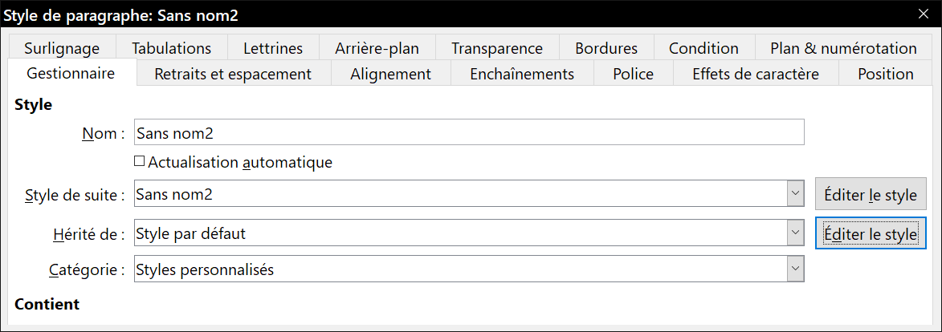
Figure 1 : L’onglet Gestionnaire qui s’affiche à la création d’un nouveau style de paragraphe.
Selon le style que vous créez, vous trouverez, sur cette page, les champs suivants :
- Nom : présent pour tous les styles. Utilisez ce champ pour donner un nom au style que vous êtes en train de créer.
- Actualisation automatique : présent uniquement pour les styles de paragraphe et de cadre. Si cette option est cochée, Writer appliquera toute modification manuelle d’un paragraphe ou d’un cadre de ce style au style lui-même.
- Attention
Si vous avez l’habitude d’imposer des modifications manuelles dans vos documents par-dessus les styles, vérifiez bien que l’option Actualisation automatique n’est pas cochée sous peine de voir des parties entières de votre document reformatées de manière inattendue.
- Style de suite : présent uniquement pour les styles de paragraphe et de page. Utilisez cette option pour définir le style qui sera appliqué à l’élément suivant du même type. Par exemple, une style Page gauche est habituellement suivi d’un style Page droite, un style Première page est suivi d’un style Page gauche, un style de titre est suivi d’un style Corps de texte, et ainsi de suite.
- Hérité de : présent pour les styles de paragraphe, de caractère et de cadre. Cette option définit la position du style dans la hiérarchie. Toutes les propriétés initiales du nouveau style sont héritées (copiées) du style spécifié ici.
- Catégorie : présent pour tous les styles. Elle permet d’associer le nouveau style à une des catégories qui permettent de filtrer le contenu de l’onglet Styles et formatage. Notez que vous ne pouvez pas modifier la catégorie des styles prédéfinis.
- Contient : ce champ affiche un résumé des propriétés du style.

Hiérarchie des styles
Quand on crée un nouveau style de paragraphe ou de caractère, il est possible de prendre un style existant comme point de départ de ses paramètres. En ce sens, LibreOffice lie les styles les uns aux autres.

Quand des paramètres d’un style sont hérités, une modification du style parent affecte tous les styles qui en héritent. Pour voir les relations entre les styles, passez à la vue Hiérarchie dans le filtre de l’onglet Styles et formatage. Par exemple, tous les styles de titre (tels que Titre 1, Titre 2…) sont hérités d’un style appelé Titre. Cette relation est illustrée par la Figure 2.
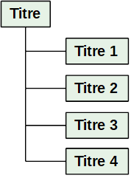
Figure 2 : Vue hiérarchique de l’héritage des styles de titre.
L’héritage permet de créer des « familles » de styles où vous pouvez changer en une seule fois une propriété pour tous les styles. Si vous décidez, par exemple, que tous les titres devraient être en vert (comme dans ce guide), il vous suffit de changer la couleur de la police du style parent pour obtenir le résultat souhaité.
Ce changement n’affectera cependant pas les styles enfants dont le même paramètre a été modifié auparavant. Par exemple, si vous avez déjà changé la couleur de police du style Titre 2 en rouge, changer la couleur de police du style Titre (son style parent) en vert ne modifiera pas la couleur de police du style Titre 2.
Il est facile de voir quelles propriétés sont propres à un style en regardant dans la section Contient de l’onglet Gestionnaire. Si vous voulez qu’un style enfant reprenne les propriétés de son style parent, cliquez sur le bouton Standard situé en bas des boîtes de dialogue Style de paragraphe et Style de caractère.

Exemple : modifier une propriété du style parent
Supposons que vous vouliez changer la police non seulement des paragraphes de style Titre 1 ou Titre 2, mais de tous les titres.
Ouvrez l’onglet Styles et formatage, sélectionnez la panneau Style de paragraphe, faites un clic droit sur Titre puis cliquez sur Modifier… pour ouvrir la boîte de dialogue du Style de paragraphe : Titre.
Ouvrez l’onglet Police, sélectionnez une police puis cliquez sur OK.
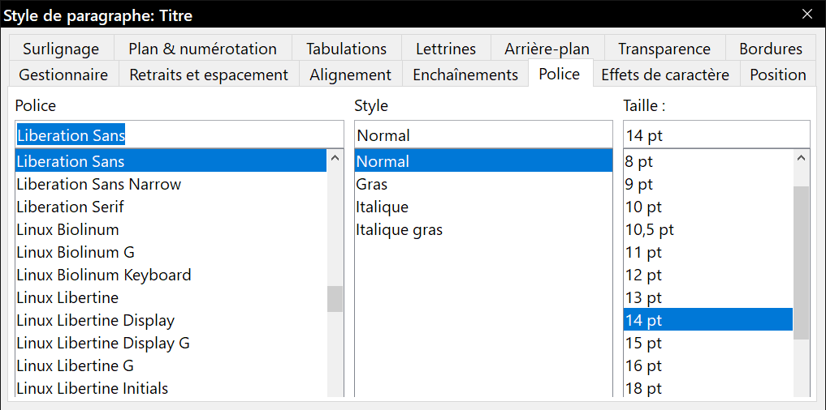
Figure 3 : choix de la police des titres.
Les polices de tous les styles de titre (de Titre 1 à Titre 10) sont changées en une seule opération. La Figure 4 montre, à gauche, un document qui utilise les styles Titre 1, Titre 2 et Titre 3 et, à droite, le même document après modification du style Titre.
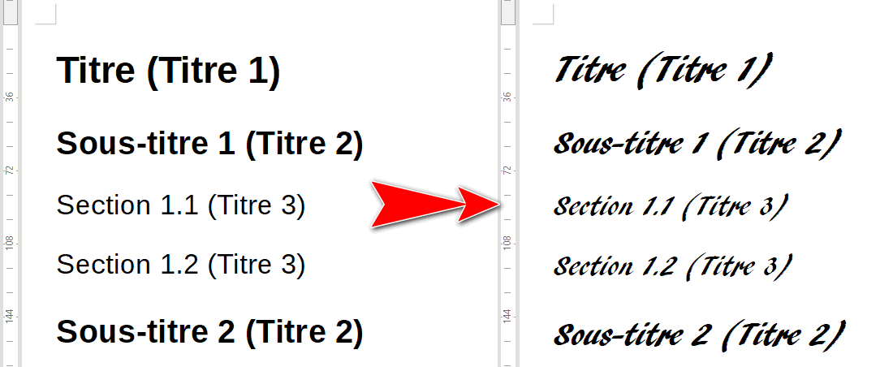
Figure 4 : Effet d’un changement de police du style Titre.

Travailler avec des styles de paragraphe
Bien que cette section décrive la plupart des paramètres éparpillés dans les onglets de la boîte de dialogue visible sur la Figure 3, il n’est pas nécessaire de les configurer tous. Dans la plupart des cas, quelques modifications seront suffisantes, surtout si vous liez les styles ou si vous construisez les nouveaux styles à partir de styles semblables.

L’onglet Retraits et espacement
L’onglet Retraits et espacement (Figure 5) vous permet de définir les paramètres qui affectent la position du paragraphe sur la page ainsi que l’espace entre les lignes et entre ce paragraphe et ceux qui sont au-dessus ou en dessous.
Utilisez la section Retraits pour définir ceux-ci grâce aux champs suivants :
- Avant le texte : contrôle l’espace, exprimé dans l’unité de mesure choisie, entre la marge gauche de la page et l’extrémité gauche de la zone du paragraphe. Une valeur négative fait commencer le texte à l’intérieur de la marge, ce qui peut se révéler utile, avec une marge de gauche assez large, si vous désirez centrer les titres dans la page.
- Après le texte : contrôle l’espace, exprimé dans l’unité de mesure choisie, entre la marge droite de la page et l’extrémité droite de la zone du paragraphe. Une valeur négative fait déborder le texte dans la marge droite de la page.
- Première ligne : contrôle le retrait supplémentaire (positif ou négatif) de la première ligne par rapport à la zone du paragraphe. Une valeur positive augmente le retrait de la première ligne, alors qu’une valeur négative fait commencer la première ligne plus à gauche que les autres lignes du paragraphe.
- Automatique : cocher cette option autorise Writer à contrôler automatiquement le retrait de la première ligne. Sa valeur est calculée par Writer en tenant compte de la taille de la police et d’autres paramètres.
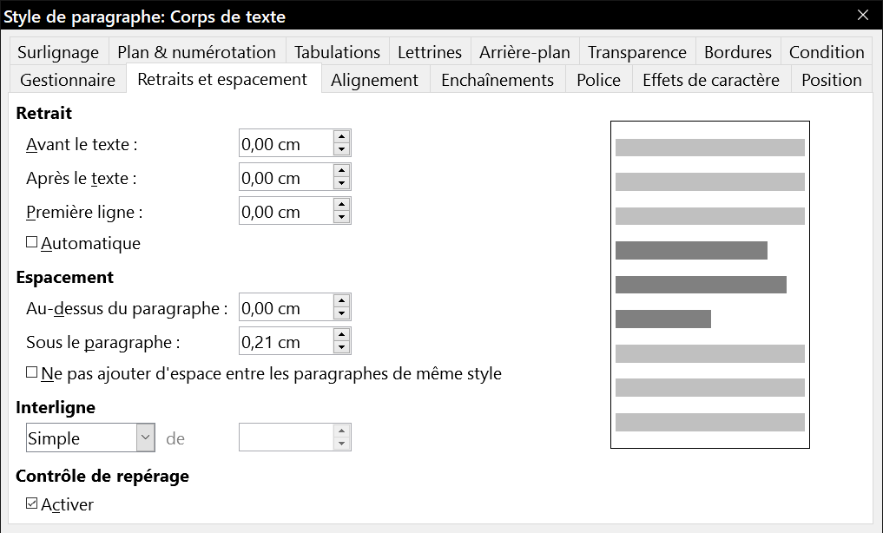
Figure 5 : Réglages dans l’onglet Retraits et espacement d’une boîte de dialogue Style de paragraphe.
La section Espacement vous permet de déterminer l’espace vertical au-dessus et en dessous du paragraphe. On laisse habituellement un espace au-dessus des styles de titre pour les séparer du corps du texte de la section précédente sans qu’il soit nécessaire d’insérer de paragraphes vides. L’espace entre les paragraphes est aussi normal dans certains types de documents. Le style Corps de texte de ce guide est configuré pour laisser un espace entre les paragraphes consécutifs.
Vous pouvez aussi cocher l’option pour supprimer l’espace entre des paragraphes de même style.
- Remarque
Une option dans Outils > Options > LibreOffice Writer > Compatibilité contrôle si l’espace avant et l’espace après le texte sont ajoutés l’un à l’autre (comportement par défaut) ou seul le plus grand des deux est appliqué. Voir le chapitre 21 pour plus d’informations.
L’espace entre les paragraphes n’affecte pas l’espace entre les lignes, l’interligne, qui est contrôlé par une liste déroulante dans la section Interligne. Vous avez le choix entre les valeurs suivantes :
- Simple : choix par défaut qui applique au paragraphe un interligne simple calculé automatiquement d’après la taille de la police.
- 1,15 ligne : règle l’interligne à 1,15 ligne. Ce petit accroissement améliore souvent l’aspect du texte sans occuper trop d’espace vertical.
- 1,5 ligne : règle l’interligne à 1,5 ligne.
- Double : règle l’interligne à 2 lignes.
- Proportionnel : ce choix active la boîte de saisie à côté de la liste déroulante, où vous pouvez saisir un pourcentage. 100 % représente un interligne simple, 200 % un interligne double et ainsi de suite.
- Au moins : ce choix active la boîte de saisie à côté de la liste déroulante, où vous pouvez saisir la valeur minimum de l’interligne (dans l’unité de mesure sélectionnée).
- Interligne : ce choix vous permet de contrôler la hauteur de l’espace vertical entre les lignes de base de deux lignes de texte successives en entrant, dans la boîte de saisie, une valeur qui s’ajoute à celle de l’interligne simple.
- Fixe : ce choix active la boîte de saisie à côté de la liste déroulante, où vous pouvez saisir la valeur exacte de l’interligne.
- Conseil
Quand on utilise des tailles de police différentes dans le même paragraphe, l’interligne est irrégulier car Writer calcule automatiquement la valeur optimale. Pour obtenir des lignes régulièrement espacées, choisissez Fixe ou Au moins dans la liste déroulante et saisissez une valeur assez élevée pour que l’interligne soit suffisant pour prendre en compte la plus grande taille de police utilisée.
Le dernier paramètre de l’onglet est le Contrôle de repérage. Il s’agit d’un terme typographique utilisé en impression qui concerne le positionnement harmonieux des lignes dans la zone imprimée des pages avant et arrière d’un livre, d’un journal ou d’un magazine. Cette option facilite la lecture de ces pages en évitant de laisser apparaître le contour gris du texte de l’autre page entre les lignes De celle que vous lisez. Le terme contrôle de repérage concerne aussi les lignes des colonnes de texte adjacentes qui sont à la même hauteur.
Quand vous cochez l’option Contrôle de repérage en définissant un paragraphe, un style de paragraphe ou de page, les lignes de base des caractères concernés sont alignés sur une grille verticale invisible sur la page, indépendamment de la taille de police ou de la présence d’objets graphiques. Cela aligne les lignes de base de chaque ligne de texte sur un grille verticale dans le document de façon qu’elles aient toutes la même hauteur.
Pour utiliser cette fonctionnalité, vous devez activer l’option Contrôle de repérage du style de page courant et choisir un Style de référence ; l’option Contrôle de repérage sera activé pour celui-ci et tous les styles qui en dépendent dans la hiérarchie. Si vous désirez aussi activer la grille verticale pour d’autres styles (ou la désactiver pour des styles descendants du style de référence), vous pouvez le faire ici.

L’onglet Alignement
Utilisez l’onglet Alignement pour modifier l’alignement horizontal du texte parmi les choix suivants : À gauche, À droite, Centrer et Justifié. Le résultat de votre choix apparaît dans la boîte d’aperçu à droite de l’onglet.
Si vous choisissez l’alignement justifié, vous pouvez aussi décider de la façon dont Writer va traiter la dernière ligne du paragraphe. Par défaut, elle est alignée à gauche, mais vous pouvez préférer de la centrer ou de la justifier (dans ce cas, les mots de la dernière ligne seront espacés pour la remplir entièrement). Si vous avez choisi de justifier la dernière ligne et que vous cochez l’option Étirer un seul mot, quand la dernière ligne ne comportera qu’un mot unique, des espaces seront insérés entre ses caractères pour qu’il occupe la totalité de la ligne.
Cette page permet aussi de contrôler l’alignement vertical Texte-à-texte, ce qui est utile quand plusieurs tailles de police cohabitent sur la même ligne. La liste déroulante Alignement vous offre le choix entre Automatique, Ligne de base, Haut, Milieu, Bas. La Figure 6 vous offre une représentation visuelle de ces différents choix.
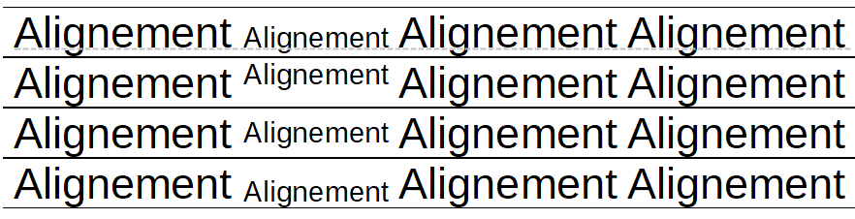
Figure 6 : Alignement vertical du texte. De haut en bas : Ligne de base, Haut, Milieu, Bas.

Options d’enchaînement des styles de paragraphe
L’onglet Enchaînements (Figure 7) est divisé en trois parties : Coupure de mots, Sauts et Options.
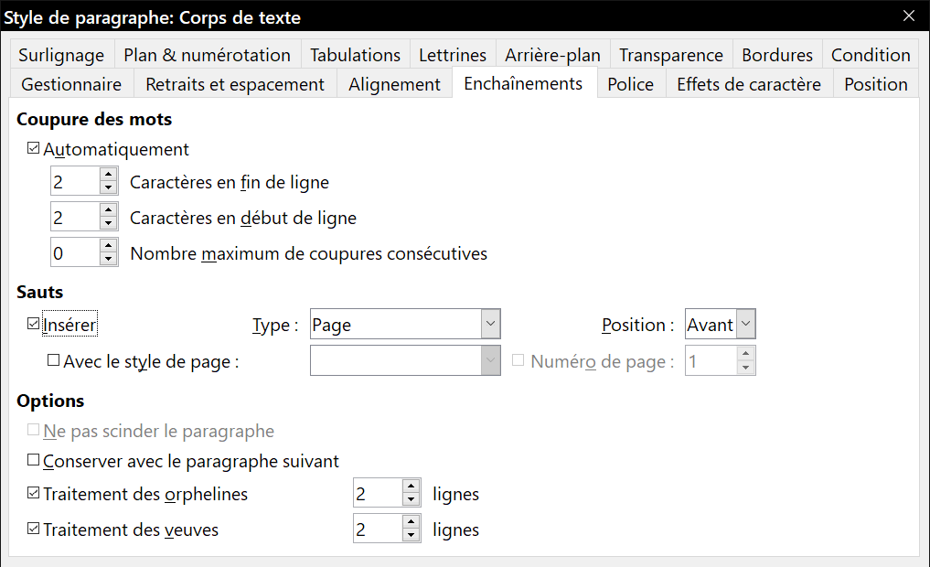
Figure 7 : Les paramètres de l’onglet Enchaînements de la boîte de dialogue Style de paragraphe.
Si vous préférez que Writer gère automatiquement la césure, cochez l’option Automatiquement.
Si la coupure de mots est activée, vous disposez de trois paramètres :
- Le champ Caractères en fin de ligne contrôle le nombre minimum de caractères à laisser sur une ligne avant d’insérer une césure.
- Le champ Caractères en début de ligne contrôle le nombre minimum de caractères qui peuvent être placés en début d’une nouvelle ligne à la suite d’une césure.
- Le champ Nombre maximum de coupures consécutives contrôle le nombre de lignes consécutives qui se terminent par un trait d’union.
Dans la section Sauts, vous pouvez obliger un paragraphe à commencer sur une nouvelle page ou une nouvelle colonne et préciser la position du saut, le style de la nouvelle page et son numéro. Une utilisation classique de cette option consiste à faire en sorte qu’un nouveau chapitre commence toujours par une nouvelle page, normalement une page droite.
Pour toujours commencer une nouvelle page avec un style donné, choisissez les paramètres suivants :
- Dans la section Sauts, cochez l’option Insérer. Vérifiez que le champ Type contient Page et que le champ Position contient Avant.
- Cochez l’option Avec le style de page et choisissez celui-ci dans la liste déroulante.
- Pour continuer la numérotation à la suite de celle du chapitre précédent, laissez l’option Numéro de page non cochée. Pour redémarrer la numérotation de chaque chapitre à 1, cochez cette option et mettez 1 dans le champ numéro de page. Cliquez sur OK.
- Remarque
Si vous désirez qu’un nouveau chapitre commence toujours par une page de droite, assurez-vous que le style de la première page du chapitre soit paramétré comme page Droite uniquement en faisant ce choix dans le champ Mise en page de l’onglet Page de la boîte de dialogue Style de page.
La section Options de l’onglet offre le moyen de contrôler ce qui arrive quand un paragraphe ne tient pas dans le bas d’une page :
- Ne pas scinder le paragraphe : si le paragraphe est trop long pour tenir en bas d’une page, il est entièrement placé en haut de la page suivante.
- Conserver avec le paragraphe suivant : assure qu’un titre ou la première phrase d’une liste ne sera pas le dernier paragraphe d’une page.
- Traitement des orphelines et Traitement des veuves : veuves et orphelines sont des termes typographiques. Une orpheline est la première ligne d’un paragraphe isolée en bas d’une page ou d’une colonne. Une veuve est la dernière ligne d’un paragraphe qui apparaît seule en haut de la page ou de la colonne suivante. Utilisez ces options pour permettre à un paragraphe de se partager entre deux pages ou deux colonnes mais en conservant au moins deux lignes, ou plus, ensemble en bas de la page ou de la colonne et en haut de la suivante. Vous pouvez préciser le nombre de lignes à conserver ensemble.

Options de police pour le style de paragraphe
Trois onglets de la boîte de dialogue Style de paragraphe sont consacrés aux paramètres qui contrôlent l’apparence des caractères : les onglets Police, Effets de caractère et Position. L’usage des deux premiers ne pose pas vraiment de problème. Nombres d’options utilisées ici le sont aussi pour créer un style de caractère et sont présentées dans le paragraphe « Créer un nouveau style de caractère » à la page 17. Celles qui peuvent être utilisées pour créer un style de paragraphe sont décrites ici.

Spécifier une taille de police relative
Si vous créez un style qui hérite d’un autre (styles liés), vous pouvez définir une taille de police par rapport à celle du style parent, soit en pourcentage, soit en variation du nombre de points (–2 pt ou +5 pt). Des tailles de police relatives sont couramment utilisées dans les pages Web.
Par exemple, le style de paragraphe Titre 1 est fondé sur le style Titre dont la taille de police est 14 pt ; celle du style Titre 1 est définie comme 130 %. En conséquence, la taille de la police d’un paragraphe formaté avec le style Titre 1 sera 14 pt × 130 / 100 = 18,2 pt.
Pour définir une taille de police en pourcentage : dans la boîte de dialogue Style de paragraphe, ouvrez l’onglet Police et saisissez la valeur dans la boîte de saisie Taille, suivie du signe % (voir Figure 8). De la même manière, vous pouvez saisir un signe plus ou moins suivi du nombre de points à ajouter ou à soustraire de la taille de police de base.
Pour revenir à une taille absolue à partir d’une taille relative, saisissez la taille de police désirée, en points, suivie des lettres pt.
Il est aussi possible d’utiliser une taille de police en pourcentage pour les styles de caractère.
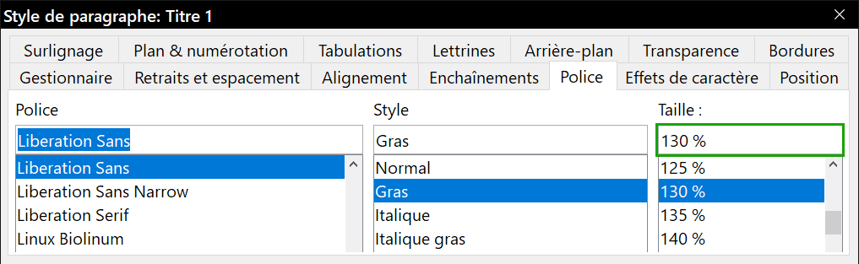
Figure 8 : Définir la taille d’une police en pourcentage de celle de la police parent.

Sélectionner une langue associée à un style de paragraphe
La langue choisie pour un document (dans Outils > Options > Paramètres linguistiques > Langues) détermine le dictionnaire utilisé pour la vérification orthographique, les synonymes, la césure, les séparateurs de la partie décimale et des milliers, ainsi que l’unité monétaire par défaut. Vous ne pouvez utiliser qu’une langue dont le dictionnaire est installé.
Vous pouvez appliquer une autre langue à n’importe quel style de paragraphe à l’intérieur du document. Celle-ci prend alors le pas sur la langue définie pour l’ensemble du document. Dans l’onglet Police de la boîte de dialogue Style de paragraphe, les langues dont les dictionnaires sont installés sont marquées dans la liste Langue par une petite icône (Figure 9). Pour vérifier l’orthographe, Writer va utiliser le dictionnaire adapté aux paragraphes de ce style. Si vous écrivez un document en plusieurs langues, vous pouvez utiliser des styles liés pour créer deux styles de paragraphe qui ne diffèrent que par le choix de la langue. Si vous désirez par la suite modifier d’autres propriétés du style, il suffit de changer le style parent.
Pour insérer des mots isolés dans une langue différente sans qu’ils soient soulignés par erreur par la fonction de vérification orthographique, il est plus pratique d’utiliser des styles de caractère comme décrit au paragraphe « Créer un nouveau style de caractère » à la page 17.
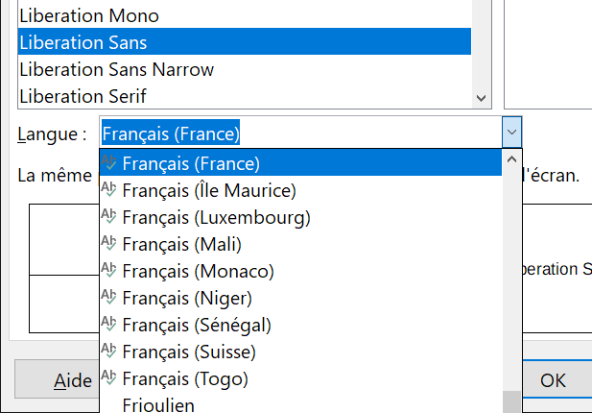
Figure 9 : Choix d’une langue pour un style de paragraphe

Option de positionnement du texte
L’onglet Position de la boîte de dialogue Style de paragraphe rassemble toutes les options qui affectent la position du texte à l’écran ou sur la page imprimée.
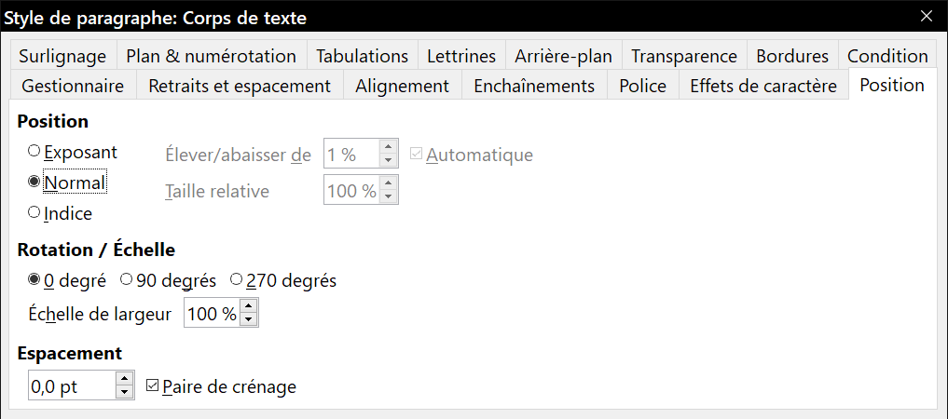
Figure 10 : L’onglet Position de la boîte de dialogue Style de paragraphe.
La section Position vous permet de contrôler l’apparence des exposants et des indices. Cependant, ceux-ci s’appliquent normalement à des groupes de caractères plutôt qu’à des phrases entières. Il est donc fortement recommandé de ne modifier ces paramètres qu’en définissant un style de caractère et de laisser les valeurs par défaut pour les styles de paragraphe.
La deuxième section de l’onglet contrôle l’orientation de la zone du paragraphe. Deux utilisations courantes du changement d’orientation d’un paragraphe sont :
- placer des en-têtes et pieds de page en mode portrait sur une page en mode paysage,
- adapter les titres au-dessus des colonnes étroites d’un tableau (comme sur la Figure 11).
- Conseil
Les titres de tableaux pivotés sont souvent plus lisibles s’ils sont inclinés plutôt que verticaux. Pour cela, vous devrez créer un objet texte grâce à la barre d’outils Dessin puis le faire pivoter de l’angle voulu. Voir le chapitre 11, Images et objets graphiques.
Long titre | Autre titre long | Titre vertical | Autre titre | Autre titre | Autre titre | Autre titre
Figure 11 : Tableau avec des titres pivotés verticalement.
Le champ Échelle de largeur contrôle la compression ou l’étirement du texte qui est pivoté, en pourcentage de la largeur de la police, du premier caractère au dernier.
Le chapitre 6, Mise en page : approfondissements, décrit la façon de créer des en-têtes et des pieds de page en orientation portrait sur une page en orientation paysage en faisant pivoter les caractères. Vous pouvez obtenir le même résultat en définissant des styles de paragraphe spécifiquement réservés aux en-têtes et aux pieds des pages en mode paysage.

Exemple : faire pivoter le texte dans un style de paragraphe
À titre d’exemple, nous allons faire pivoter les titres d’un tableau existant.
- Créez un nouveau style de paragraphe appelé Titre de tableau vertical.
- Dans l’onglet Position de la boîte de dialogue Style de paragraphe, dans la section Rotation / Échelle, cochez 90 degrés. Cliquez sur OK pour enregistrer le nouveau style.
- Sélectionnez la ligne de titre du tableau et appliquez le nouveau style. Tout le texte contenu dans les cellules de cette ligne prend l’orientation verticale.
- Si les titres sont alignés en haut des cellules, vous préférerez peut-être que l’alignement se fasse en bas des cellules comme dans la Figure 11. Pour cela, cliquez sur le bouton Aligner en bas () dans la barre d’outils Tableau ou sélectionnez Format > Alignement > Aligner > En bas dans le menu principal.

Options d’espacement
La section Espacement de l’onglet Position vous permet de contrôler l’espacement entre les caractères du paragraphe. Utilisez le champ de saisie pour définir la valeur (exprimée en points) dont vous voulez resserrer ou éloigner les caractères les uns des autres.
L’option Paire de crénage (cochée par défaut) augmente ou diminue l’espace entre certaines paires de lettres pour améliorer l’apparence globale du texte. Le crénage ajuste automatiquement l’espacement de certaines combinaisons de lettres.
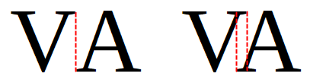
Figure 12 : Crénage désactivé (à gauche) ou activé (à droite).
Il n’est disponible que pour certains types de polices et il ne fonctionne à l’impression que si votre imprimante le gère.

Contrôle des arrêts de tabulation
Bien que les tableaux sans bordures soient généralement considérés comme une bien meilleure solution pour répartir des éléments de texte sur une page, les tabulations suffisent, dans certaines situations, pour atteindre vos objectifs et disposent des avantages supplémentaires d’être plus simples à gérer et plus rapides à appliquer.
- Attention
Si vous avez besoin d’utiliser des tabulations et que vous devez envoyer un document à d’autres personnes, n’utilisez pas les arrêts par défaut. Si le destinataire du document a défini des arrêts de tabulation par défaut différents des vôtres, le paragraphe peut avoir un aspect très différent sur sa machine. Définissez plutôt les arrêts de tabulation explicitement dans le paragraphe ou dans le style de paragraphe ; de cette façon, vous serez certain que tout le monde verra la même mise en page que vous.
Pour définir les arrêts de tabulation dans votre style de paragraphe, utilisez l’onglet Tabulations visible à la Figure 13. C’est là que vous pouvez choisir le type de tabulation (à gauche, à droite, centré ou décimal), le caractère qui servira de séparateur décimal et le caractère de remplissage qui apparaît entre la fin du texte qui précède la tabulation et le début du texte qui la suit. Vous pouvez aussi utiliser un caractère de remplissage personnel en le saisissant dans le champ correspondant. Les points sont couramment utilisés comme caractères de remplissage entre un titre et son numéro de page dans une table des matières et les caractères de soulignement le sont quand on crée un formulaire à compléter.
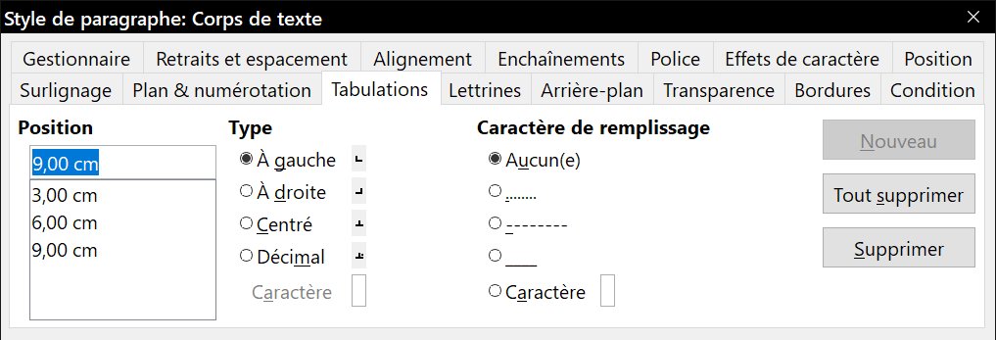
Figure 13 : Définir les arrêts de tabulation pour un style de paragraphe.
Pour créer un nouvel arrêt de tabulation, précisez sa position par rapport à la marge de gauche, le type de tabulation et le caractère de remplissage puis cliquez sur le bouton Nouveau. Il apparaît alors dans la liste sous le champ Position à gauche de la boîte de dialogue. Il n’existe malheureusement pas de moyen direct pour modifier un arrêt de tabulation : la seule solution consiste à le supprimer en le sélectionnant dans la liste et en cliquant sur le bouton Supprimer puis à en créer un nouveau.
On ne peut pas définir de tabulations au-delà des marges de la page. Dans les rares cas où cela s’avérerait nécessaire, utilisez plutôt un tableau sans bordures.

Page Plan & numérotation
Utilisez l’onglet Plan & numérotation pour affecter un niveau de plan à n’importe quel style de paragraphe comme cela est décrit dans « Affecter des niveaux de plan à d’autres styles » au chapitre 8. Cette fonction vous permet de créer un table des matières qui inclut ces paragraphes avec les titres qui utilisent les styles définis dans Outils > Numérotation des chapitres.
Dans cette page, vous pouvez aussi associer un style de paragraphe à un style de liste. Reportez-vous au chapitre 12, Travailler avec les listes, pour toute information supplémentaire ainsi qu’un exemple.

Paramétrer une lettrine
Si vous souhaitez que votre paragraphe affiche une lettrine (normalement, pour le premier paragraphe d’un chapitre), vous pouvez en prédéfinir les propriétés dans l’onglet Lettrines de la boîte de dialogue Style de paragraphe (Figure 14) Cochez l’option Afficher les lettrines pour activer les autres choix : le nombre de lignes occupées, le nombre de caractères à agrandir (si vous préférez le premier mot entier, cochez l’option correspondante), et l’espacement entre la lettrine et le texte.
Les lettrines utilisent la même police et ont les mêmes propriétés que le reste du paragraphe, mais vous pouvez facilement modifier leur apparence en créant un style particulier de caractère et en le sélectionnant dans la liste déroulante prévue à cet effet. Vous pouvez, par exemple, avoir des lettrines de couleur différente ou leur donner un effet de contour.
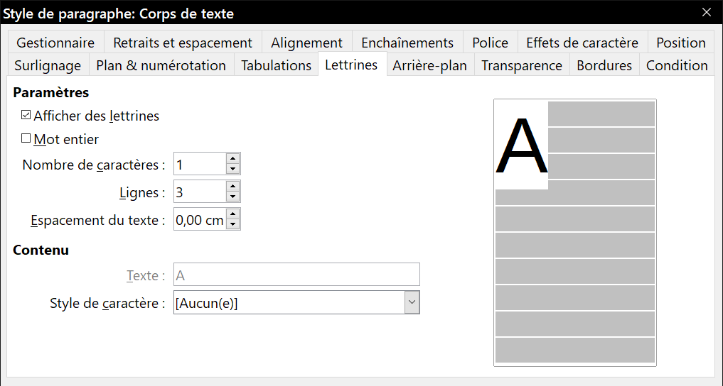
Figure 14 : Options qui permettent d’ajouter une lettrine à un style de paragraphe.

Arrière-plan, mise en valeur et transparence
L’ajout d’une couleur ou d’une image d’arrière-plan à un paragraphe est un bon moyen pour le faire ressortir sans avoir à insérer un cadre. Vous pouvez personnaliser l’arrière-plan grâce à l’onglet de même nom de la boîte de dialogue Style de paragraphe.
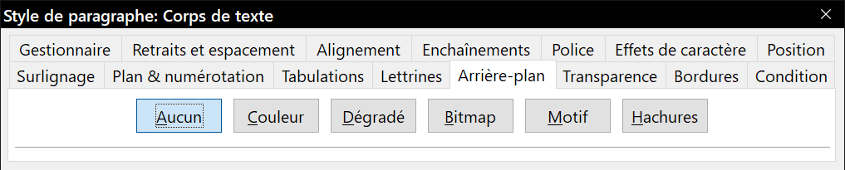
Figure 15 : Types de remplissage de l’arrière-plan d’un paragraphe.
Les points suivants devraient retenir votre attention quand vous utiliserez l’onglet Arrière-plan :
- Si vous ne trouvez pas la couleur qui vous convient parmi celles qui sont prédéfinies dans les différentes palette, vous pouvez définir les vôtres de la manière décrite au chapitre 21, Personnaliser Writer.
- À la place d’une couleur en à-plat, vous pouvez utiliser une image, des hachures, un motif ou un dégradé en arrière-plan.
- Des arrière-plans différents peuvent être choisis pour le paragraphe et pour le texte qu’il contient. Utilisez l’onglet Surlignage pour l’arrière-plan des caractères. La Figure 16 montre la différence.
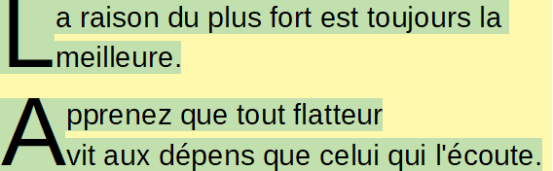
Figure 16 : Arrière-plans différents pour le paragraphe et les caractères
- L’arrière-plan ne s’applique qu’à la surface occupée par le paragraphe. Si vous avez défini un retrait pour le paragraphe, l’espace entre celui-ci et la marge ne reçoit pas la couleur d’arrière-plan.
Dans l’onglet Transparence, vous pouvez régler la transparence de l’arrière-plan sélectionné. Les valeurs s’étendent de 0 % (totalement opaque) à +100 % (totalement transparent).

Les bordures
Les bordures sont souvent utilisées pour faire ressortir des paragraphes du texte sans utiliser de cadre, pour séparer les en-têtes et les pieds de page du corps principal de texte (comme dans ce guide) ou pour apporter un élément décoratif à certains styles de titre. Prenez en compte les points suivants :
- Faites attention aux effets que l’espace entre la bordure et le texte du paragraphe produit sur les retraits et les tabulations.
- Si vous désirez que la bordure soit tracée autour de plusieurs paragraphes, laissez cochée l’option Fusionner avec le paragraphe suivant en bas de la page.
- Un espace blanc peut souvent produire le même effet.
Voyez le chapitre 4, Mettre le texte en forme, pour plus d’information sur l’onglet Bordures.

Travailler avec les styles conditionnels de paragraphe
Un style conditionnel de paragraphe est une autre manière de mettre un texte en forme de façons différentes dans différentes parties du document. Dans certains cas, utiliser les styles conditionnels, au lieu de passer d’un style à l’autre en cours de frappe, peut faire gagner du temps.
Un style conditionnel de paragraphe change son formatage selon l’endroit où il est utilisé. Vous pouvez, par exemple, souhaiter que le style Mon corps de texte soit noir par défaut mais devienne blanc à l’intérieur d’un cadre dont l’arrière-plan est bleu.
L’utilisation la plus courante du formatage conditionnel est probablement la création de plan avec un style unique. Il s’agit d’un type de numérotation des chapitres effectuée avec un style de numérotation au lieu de la boîte de dialogue Outils > Numérotation des chapitres. Au lieu d’utiliser des styles différents, c’est le formatage de la numérotation qui change chaque fois que l’on appuie sur la touche Tabulation pour créer un titre enfant.
Le seul problème posé par la création de plan à style unique est que tous les niveaux ont la même apparence. C’est là qu’un style conditionnel de paragraphe montre son intérêt. Affectez le style de paragraphe à un style de numérotation hiérarchique dans l’onglet Plan & numérotation puis ouvrez l’onglet Condition. Vous pourrez y affecter les niveaux du style de numérotation utilisé à d’autres styles de paragraphe. Ensuite, quand vous appuierez sur la touche Tabulation en utilisant le style de paragraphe, chaque niveau de plan prendra une mise en forme différente, ce qui rend le chapitrage à style unique encore plus pratique qu’il ne l’est naturellement.
- Remarque
Les styles prédéfinis (autre que le style Corps de texte), comme le Style par défaut, les styles Titre 1 et Titre 2, ne possède pas de page Condition.
- Attention
Si vous créez un nouveau style dont vous voulez faire un style conditionnel, vous devez le faire tant que la boîte de dialogue Style est ouverte pour la première fois. Quand elle aura été refermée, l’onglet Condition n’apparaîtra plus à sa réouverture.
Créer un style conditionnel, c’est dire « dans telle situation, donner au style l’apparence de cet autre style ». Par exemple, « quand je saisis du texte dans un pied de page, donner au style l’apparence du style de paragraphe Pied de page ; quand je tape dans un tableau, donnez au style l’apparence du style Contenu de tableau ».
En plus du paramétrage des propriétés normales (inconditionnelles) du style, vous devez définir, dans l’onglet Condition, de quel autre style il prendra l’apparence dans différentes situations.
Pour paramétrer un style conditionnel de paragraphe :
- Créez un nouveau style de paragraphe.
- Choisissez toutes les propriétés du style de paragraphe.
- Attention
Ne cliquez pas sur OK !
- Cliquez sur l’onglet Condition.
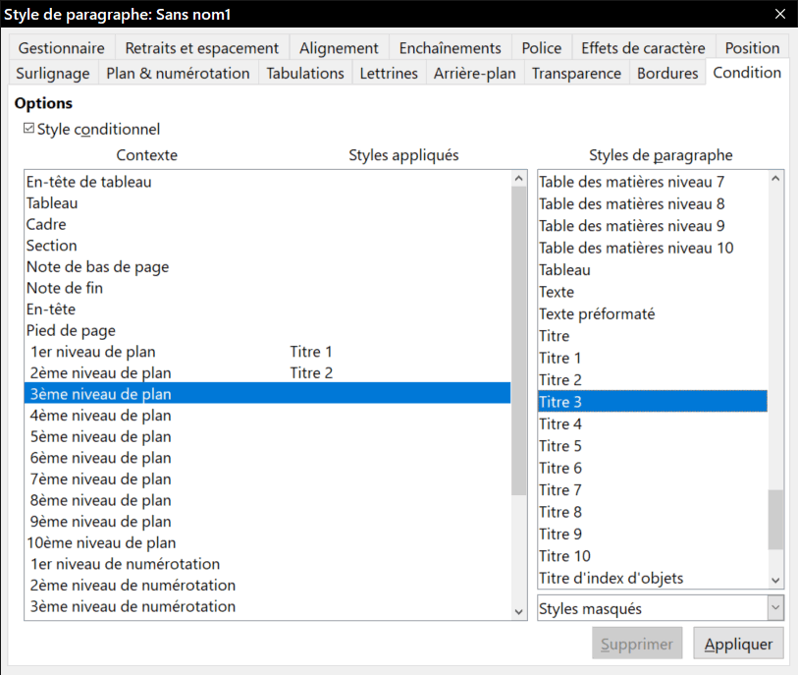
Figure 17 : L’onglet Condition de la boîte de dialogue Style de paragraphe.
- Cochez l’option Style conditionnel.
- Sélectionnez la première condition dans la liste Contexte (à gauche de la boîte de dialogue) puis, dans la liste Styles de paragraphe (du côté droit), le style que vous désirez appliquer quand cette condition est vérifiée.
- Cliquez sur Appliquer. Le nom du style de paragraphe apparaît dans la liste centrale Styles appliqués.
- Répétez les étapes 5 et 6 pour chaque condition que vous voulez lier à un style différent.
- Cliquez sur OK.
Quand vous appliquerez le style, vous verrez que la mise en forme du texte dépend de son contexte.

Travailler avec les styles de caractère
Les styles de caractère complètent les styles de paragraphe en s’appliquant à des groupes de caractères plutôt qu’au paragraphe tout entier. Ils sont surtout utilisés quand on désire modifier l’aspect ou les attributs de parties d’un paragraphe sans affecter les autres. Des exemples d’effets qu’il est possible d’obtenir grâce à des styles de caractères sont des mots en italique, en gras ou colorés.
Voici deux des styles de caractère utilisés dans ce document :
- Les touches et combinaisons de touche utilisent le style personnalisé Keystroke. Par exemple :
Pour afficher Writer en plein écran, appuyez sur Ctrl+Maj+J.
- Les suites d’entrées des menus qui permettent d’accéder à une fonction donnée utilisent le style personnalisé MenuPath. Par exemple :
Pour activer ou désactiver la trame de fond des champs, sélectionnez Affichage > Trame de fond des champs.
D’autres utilisations des styles de caractère sont décrites ailleurs dans ce livre. Parmi celles-ci, la création des numéros de chapitres, les numéros de pages ou de listes plus grands que le texte voisin ainsi que la mise en forme des hyperliens. Quand on insère des mots dans une autre langue ou dont on ne veut pas faire vérifier l’orthographe (par exemple, des noms de fonctions dans un langage de programmation), il est possible de définir la langue à utiliser dans les propriétés du style de caractère.

Créer un nouveau style de caractère
Cette section décrit l’utilisation de la boîte de dialogue Style de caractère. Les onglets utilisés pour configurer le style ont déjà été décrits dans la section précédente sur les styles de paragraphe.
- Utilisez l’onglet Gestionnaire (voir page 1) pour définir la position hiérarchique du nouveau style (si besoin est) et pour lui donner un nom.
- Utilisez l’onglet Police (voir page 8) pour déterminer la police, le style et la taille du nouveau style de caractère. Comme pour les styles de paragraphe, vous pouvez spécifier la taille de la police en pourcentage ou en valeur absolue. Vous pouvez aussi préciser la langue utilisée dans le texte mis en forme avec ce style de caractère, ce qui vous permet d’insérer des mots dans une autre langue et de faire vérifier leur orthographe par le bon dictionnaire.
- Utilisez l’onglet Effets de caractère (voir le chapitre 4, Mettre le texte en forme, le paragraphe Police et effets de caractère) pour paramétrer des attributs tels que la couleur de la police, le soulignement, les effets de relief ou autres. Si vous utilisez fréquemment des textes cachés, par exemple, il est pratique de définir un style de caractère où l’option Masqué est cochée. Des effets de relief peuvent convenir à une lettrine ou donner plus d’importance au numéro du chapitre ou toute autre partie du titre.
- Utiliser l’onglet Surlignage (voir le chapitre 4, Mettre le texte en forme) pour appliquer un arrière-plan de couleur aux caractères. On obtient le même effet grâce à l’outil Couleur de mise en évidence () de la barre d’outils Standard.
- Utiliser l’onglet Bordures (voir page 14) pour appliquer une bordure et une ombre au texte si vous le désirez.
- Utiliser l’onglet Position (voir page 10) pour créer un exposant ou un indice personnalisé au cas où le réglage par défaut ne vous conviendrait pas. Il est même possible de créer des sous-indices qui peuvent être utiles dans les publications scientifiques. Dans la même page, vous pouvez créer un texte pivoté, condensé ou étendu.
- Remarque
Quand vous faites tourner des caractères, vous devez aussi préciser si le texte pivoté doit tenir dans la ligne ou s’il peut, au contraire, s’étendre au-dessus et en dessous de la ligne. Cette propriété n’est active que pour les styles de caractères.

Travailler avec les styles de cadre
Les cadres servent souvent à contenir du texte ou des objets graphiques. C’est une bonne idée de définir des styles de cadres pour donner une cohérence à l’utilisation des cadres qui servent dans des situations identiques. Il est, par exemple, possible de placer les photographies dans un cadre avec une bordure ombrée, les dessins dans un cadre avec une bordure simple et les notes en marge dans un autre sans bordure mais avec un fond coloré, et ainsi de suite.
Writer offre plusieurs styles de cadre prédéfinis que vous pouvez modifier à votre convenance et vous pouvez en définir de nouveau. Les techniques pour définir ou appliquer un style de cadre sont semblables à celles des autres styles.
- Conseil
Les utilisations des cadres et des sections pour la mise en page présentent de nombreux points communs. Il peut vous être utile de parcourir le chapitre 6, Mise en page : approfondissements, pour plus d’informations sur leur utilisation.

Comment fonctionnent les cadres
Quand on ajoute un objet à Writer, il le place automatiquement dans un cadre de type prédéfini. Celui-ci détermine la façon dont l’objet est placé dans la page ainsi que la manière dont il interagit avec les autres éléments du document. Vous pouvez modifier le cadre en éditant son style ou manuellement quand il est ajouté au document.
Comme les cadres et les objets sont utilisés ensemble, il est parfois facile d’oublier que ce sont des éléments séparés. Dans certains cas, comme les diagrammes, il est possible d’éditer le cadre et l’objet séparément.
Contrairement à d’autres éléments qui utilisent les styles, les cadres ne peuvent être définis qu’en partie par leur style car leur utilisation peut beaucoup varier. Plusieurs propriétés des cadres, comme l’ancrage et la protection des éléments doivent être définis manuellement pour chaque cadre.
Vous pouvez formater manuellement un cadre quand vous sélectionnez Insertion > Cadre. La boîte de dialogue qui s’ouvre contient tous les réglages disponibles quand on définit un style de cadre, ainsi que certains qui ne sont accessibles qu’au moment où le cadre est inséré.

Organisation des styles
Si vous utilisez plusieurs types d’objets graphiques, vous pouvez définir deux styles qui s’y rapportent, l’un avec une bordure pour les images sur un fond blanc et un autre sans bordure pour tous les autres arrière-plans.
Sinon les styles de cadre par défaut (voir le Tableau 1) couvrent les besoins de la plupart des utilisateurs. Le seul supplément important dont vous pouvez avoir besoin est un ou plusieurs cadres pour les textes.
Tableau 1: Les divers types de cadres et leurs utilisations
Style | Commentaires et utilisation
Cadre | Le style de cadre par défaut.
Étiquettes | Style utilisé par défaut par Fichier > Nouveau > Étiquettes. Il semble être utilisé automatiquement par LibreOffice et n’être pas du tout prévu à l’intention des utilisateurs.
Filigrane | Style par défaut pour un filigrane, image placée en arrière-plan du corps de texte. L’adaptation est, par défaut, continue, c’est-à-dire que le texte traverse le cadre et ce qu’il contient. L’image doit être suffisamment claire pour que le texte reste lisible au-dessus d’elle.
Formule | Style de cadre utilisé pour les formules. Sa taille est, par défaut, automatique et s’ajuste à celle de la formule.
Images | Style par défaut pour les images. La taille s’adapte automatiquement à celle de l’image ; le texte ne se place pas à côté du cadre mais est rejeté en dessous ; le cadre est entouré d’une bordure fine. Ces paramètres sont convenables sauf en ce qui concerne les bordures. Sauf si l’arrière-plan de l’image et celui du texte sont blancs, la bordure n’est normalement pas nécessaire.
Note en marge | Style de cadre destiné à placer des notes dans la marge gauche. Comme le nom l’indique, il est conçu pour ajouter des commentaires dans la marge du texte, mais il est aussi utile pour créer des titres en marge qui sont souvent utilisés dans la documentation technique. Voir le chapitre 8, Mise en page.
OLE | Style par défaut les objets liés et incorporés (Object Linking and Embedding). L’emplacement par défaut du cadre est en haut et au centre d’un corps de texte.

Créer de nouveaux styles de cadre
Vous pouvez accéder au paramétrage du cadre en sélectionnant Nouveau… ou Modifier… dans le menu contextuel de l’onglet Styles et formatage ouverte pour un style de cadre.
- L’onglet Type définit la taille et la position du cadre. Une des options les plus utiles est Taille automatique qui ajuste automatique le cadre aux objets qu’il contient. Si le style de cadre doit être utilisé automatiquement, cette option devrait être cochée.
- L’onglet Options définit si le contenu du cadre est imprimé et s’il peut être modifié dans un document en lecture seule. Il définit aussi la direction du texte, ce qui est utile si le contenu est dans une langue qui s’écrit de droite à gauche.
- L’onglet Adapter définit la façon dont le texte se place par rapport au cadre et à quelle distance. Si vous désirez que le contenu du cadre ressorte face au paragraphe qui l’environne, choisissez Aucun(e) dans la section Paramètres. Il s’agit probablement de l’onglet la plus important pour les cadres.
- L’onglet Zone définit la couleur, l’image, les hachures, le dégradé ou le motif de l’arrière-plan. Cette page est surtout utile pour les cadres de texte dans des mises en page complexes où ils ont une apparence différente de l’arrière-plan général de la page.
- L’onglet Transparence contient les options de transparence de l’arrière-plan choisi. Les valeurs s’étendent de 0 % (totalement opaque) à +100 % (totalement transparent).
- L’onglet Bordures définit, le cas échéant, les attributs de la ligne qui entoure le cadre.
- L’onglet Colonnes peut être ignoré si le cadre n’est pas utilisé pour contenir du texte. Il est identique à celui qui est utilisé pour paramétrer les colonnes dans le style de page ; voir page 22.
- L’onglet Macro définit une macro qui déclenche une action quand l’utilisateur interagit avec le cadre. Cette option est utile pour un document en ligne ou au format HTML.

Travailler avec les styles de page
Les styles de page contrôlent les propriétés des pages (marges, taille, en-tête et pied de page, entre autres choses). Cependant, contrairement aux paragraphes auxquels ont peut appliquer des propriétés directement, les pages sont uniquement régis par un style, sans propriété applicable directement.
Cette section décrit la façon de créer un nouveau style de page, explique la signification de certaines options de la boîte de dialogue Style de page et illustre leur utilisation.

Créer un nouveau style de page
Pour créer un nouveau style de page, ouvrez l’onglet Styles et formatage du volet latéral et cliquez sur l’icône Styles de page (la quatrième en partant de la gauche). Faites un clic droit n’importe où dans la fenêtre et choisissez Nouveau…
La boîte de dialogue Style de page possède neuf onglets.

L’onglet Gestionnaire
L’onglet Gestionnaire est décrit à la page 1.

Paramètres généraux du style de page
L’onglet Page de la boîte de dialogue Style de page est l’endroit où vous pouvez régler les paramètres généraux de la page. Il est constitué de trois sections accompagnées d’une zone d’aperçu en haut à droite.
Dans la section Format de papier, vous pouvez choisir la taille de la feuille parmi les nombreux formats prédéfinis. Choisissez Utilisateur pour définir une taille de papier personnalisée grâce aux champs Largeur et Hauteur. Sélectionnez l’orientation de la feuille, Portrait ou Paysage. Si votre imprimante possède plusieurs bacs à feuilles, vous pouvez préciser celui qui contiendra le papier servant à imprimer les pages du nouveau style.
Dans la section Marges, spécifiez la largeur des marges dans l’unité que vous avez définie dans le champ Unité de mesure de la boîte de dialogue Outils > Options > LibreOffice Writer > Général. Si vous choisissez des Pages en vis-à-vis dans le champ Mise en page, les noms des marges À gauche et À droite deviennent Interne et Externe.
Dans la section Paramètres de mise en page, choisissez celle que vous souhaitez parmi les quatre options proposées en décidant si le style de page va s’appliquer à la fois à des pages droites et gauches (ce qui est le choix par défaut) ou à des pages uniquement de droite ou de gauche.
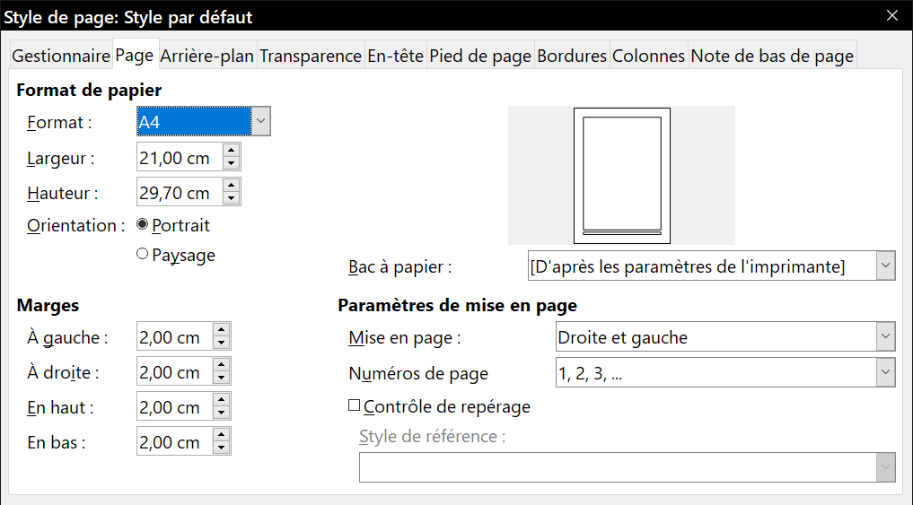
Figure 18 : L’onglet Page de la boîte de dialogue Style de page.
Quelques remarques :
- Si vous prévoyez de relier les pages de ce style, imprimées comme pour faire un livre, choisissez une mise en page en Vis-à-vis. Utilisez la liste déroulante Numéros de page pour définir la numérotation à appliquer au style de page.
- Une pratique courante dans la mise en page consiste à créer des marges asymétriques, tant à gauche et à droite qu’en haut et bas. La disposition la plus courante suit ces deux règles générales pour les pages imprimées : (a) la marge externe (celle de droite sur une page droite) doit être plus large que la marge interne (à gauche sur une page droite) ; (b) la marge du bas doit être plus grande que la marge du haut. La logique de cette mise en page asymétrique est de laisser plus de place au lecteur pour placer ses mains pendant qu’il tient le livre ou le document imprimé.
- Si vous désirez que la première page d’un nouveau chapitre soit toujours à droite, assurez-vous que le style de cette page soit paramétré comme de Droite uniquement dans le champ Mise en page. Pour le reste du chapitre, la procédure classique consiste à définir un style de Pages en vis-à-vis qui comprendra les pages gauches et droites qui pourront avoir des en-têtes et des pieds de page différents. En procédant de cette façon, les chapitres n’utiliseront que deux styles de page.
- Vous pouvez choisir de définir des styles de page différents pour les pages gauches et droites, si vous désirez leur donner une apparence très différente (par exemple, des marges différentes ou un en-tête et un pied de page uniquement sur les pages de droite mais pas sur celles de gauche ; imaginez un livre comportant uniquement des photographies sur les pages de gauche et seulement du texte sur les pages de droite). Dans ce cas, faites en sorte que le champ Style de suite du style de la première page fasse référence à un style de page de gauche uniquement, lui-même suivi d’une page de droite uniquement. En procédant ainsi, un chapitre utilisera trois styles de page. Dans cette hypothèse, les trois styles de page pourraient être Première page, Page gauche et Page droite.
Si vous cochez l’option Contrôle de repérage, Writer créera une grille verticale invisible sur la page dont l’espacement entre les points dépendra du Style de référence choisi. Cette grille verticale assure que le texte imprimé sur des colonnes adjacentes, des pages en vis-à-vis ou même sur les deux faces d’une même feuille de papier est aligné, ce qui le rend plus facile à lire et plus agréable à voir.

Les onglets Arrière-plan et Bordures
Les onglets Arrière-plan et Bordures sont décrits en détail au chapitre 5, Mise en page : les bases. L’onglet Arrière-plan vous permet d’appliquer un fond à la page et l’onglet Bordures de tracer un contour autour de la zone de texte (entre les marges). Vous pouvez aussi ajouter une ombre à la zone de texte. Vous avez le choix entre une couleur en aplat et une image pour l’arrière-plan et plusieurs sortes de lignes pour les bordures. La partie de la page concernée par ces choix ne comprend pas la surface hors des marges.
Si vous prévoyez d’imprimer sur du papier de couleur et que vous souhaitez avoir une idée du résultat final, ou si vous voulez utiliser une couleur claire pour la police, plutôt que de changer l’arrière-plan, sélectionnez Outils > Options > LibreOffice > Couleurs de l’interface et, dans la section Général, changer la couleur de l’Arrière-plan du document. Toute la surface de la page est modifiée, y compris la zone à l’extérieur des marges, mais cette couleur de fond n’est ni imprimée ni exportée au format PDF.

Les onglets En-tête et Pied de page
Vous pouvez associer un en-tête et un pied de page différent à chaque style de page. Grâce à cela, il est facile d’avoir des en-têtes différents sur les pages de gauche et de droite, de ne pas mettre d’en-tête sur la première page d’un nouveau chapitre, et ainsi de suite. L’en-tête et le pied de page peuvent aussi être différents pour la première page d’un document quand elle utilise ce style.
Vous pouvez définir un en-tête différent pour les pages de gauche et de droite même si vous utilisez un style unique pour les deux. Ce choix n’est pas proposé pour les styles de page prédéfinis Page droite et Page gauche ni pour les styles dont la mise en page est Droite uniquement ou Gauche uniquement.
Les en-têtes et pieds de page sont décrits au chapitre 5, Mise en page : les bases.
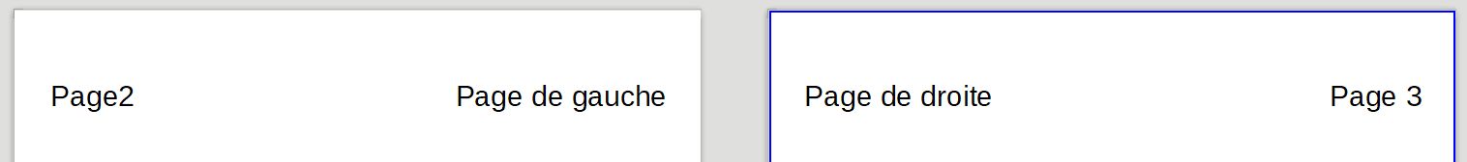
Figure 19 : En-têtes différents sur les pages gauches et droites.

L’onglet Colonnes
Utilisez cet onglet pour créer la disposition en colonnes que vous souhaitez. Elle est décrite en détail au chapitre 6, Mise en page : approfondissements.
Elle est partagée en trois sections : Paramètres, Largeur et espacement et Trait de séparation. Choisissez le nombre de colonnes souhaités. S’il est supérieur à un, les deux autres sections sont activées. Vous pouvez utiliser les paramètres prédéfinis (colonnes régulièrement espacées) ou décocher l’option Largeur automatique et saisir les valeurs manuellement. Quand vous travaillez avec plusieurs colonnes par page, vous pouvez aussi ajuster la position et la taille de la ligne de séparation entre celles-ci.

L’onglet Note de bas de page
Cette page vous permet d’ajuster l’apparence des notes de bas de page. Voir le chapitre 5, Mise en page : les bases, pour plus de détails.

Travailler avec les styles de liste
Les styles de liste (ou styles de numérotation) travaillent en association avec les styles de paragraphe. Ils définissent le retrait, l’alignement et les caractères de numérotation ou les puces des éléments de la liste. Vous pouvez définir de nombreux styles de liste, de la simple liste à puces aux listes imbriquées à plusieurs niveaux.
Comme pour les autres styles, les principales raisons de l’utilisation des styles de liste sont la cohérence et la plus grande vitesse de travail. Bien que vous puissiez créer rapidement des listes simples en cliquant sur les boutons (Dés)activer les puces () et (Dés)activer la numérotation () de la barre d’outils Formatage et réaliser des listes imbriquées assez complexes grâce aux boutons de la barre d’outils Puces et numérotation, le résultat peut ne pas avoir l’aspect souhaité, et il se peut que vous désiriez plus d’un style de liste. Vous pouvez utiliser l’entrée Puces et numérotation… du menu Format pour mettre en forme l’apparence de quelques listes, voire de toutes, mais, si vous devez changer par la suite leur aspect, vous aurez beaucoup de travail pour les reprendre une par une.
Reportez-vous au chapitre 12, Travailler avec les listes, pour tout détail sur la façon dont les styles de liste et de paragraphe fonctionnent ensemble.
- Remarque
LibreOffice utilise les termes « style de numérotation » et « style de liste » de manière inconsistante, mais il s’agit de la même chose. Par exemple, l’infobulle de l’onglet Style et formatage dit Styles de liste, mais sa boîte de dialogue dit Style de numérotation.

Créer un nouveau style de liste
La boîte de dialogue de création d’un nouveau style de liste possède six onglets en supplément de l’habituel onglet Gestionnaire présentée à la page 1.

Les onglets Puces, Style de numérotation et Image
Ces onglets proposent des formats prédéfinis pour les symboles (puces ou numéros) des éléments de la liste. Pour utiliser l’un d’entre eux dans votre style, cliquez sur l’image. Une bordure plus épaisse indiquera votre choix. Les puces de l’onglet Puces sont des caractères d’une police, celles de l’onglet Image sont… des images de la Galerie.

L’onglet Plan
Cette page vous offre le choix entre huit listes imbriquées prédéfinies. Vous pouvez aussi en choisir une qui servira de point de départ pour votre style personnel en la modifiant grâce aux paramètres des pages Position et Personnaliser décrites ci-dessous.

L’onglet Position
Utilisez l’onglet Position (Figure 20) pour ajuster le retrait et l’espace entre le symbole et le texte de l’élément de la liste. Cette page prend toute son efficacité en association avec l’onglet Personnaliser.
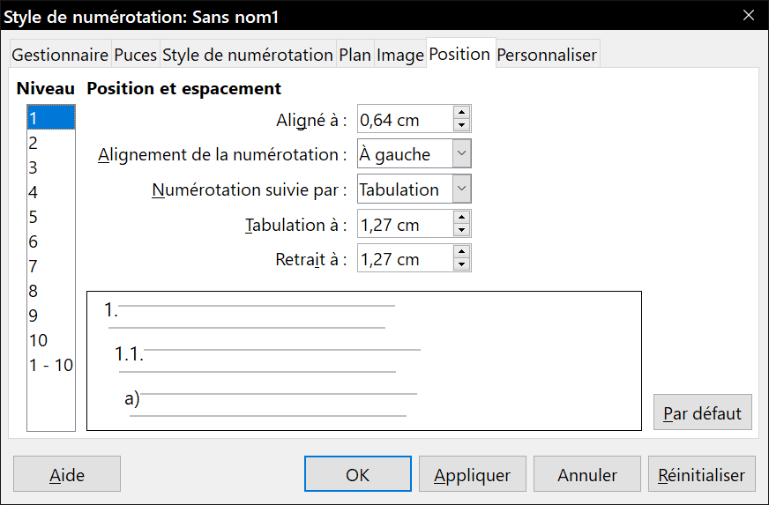
Figure 20 : Les paramètres de position d’un style de liste.
Vous pouvez ajuster les paramètres suivants pour chaque niveau individuellement ou pour tous les niveaux à la fois (pour qu’ils soient tous identiques). Il est généralement plus simple de le faire dans l’ordre donné ci-dessous plutôt que dans l’ordre proposé par la boîte de dialogue. Il commence par le retrait global des éléments de la liste puis règle la position des symboles pour finir par ajuster leur alignement.
- Le champ Numérotation suivie par définit le caractère qui suit le symbole de numérotation (plus tout caractère, un point par exemple, choisi dans l’onglet Personnaliser pour suivre le nombre). Vous avez le choix entre une tabulation, une espace ou rien. Si vous choisissez une tabulation, vous pouvez précisez sa position dans le champ suivant.
- Le champ Retrait à définit l’espace réservé au symbole de numérotation, mesuré à partir de la marge gauche de la page. L’alignement de la première ligne est aussi affecté par toute tabulation que vous pouvez avoir défini à la suite de la numérotation.
- Le champ Aligné à définit la position du symbole de numérotation mesurée à partir de la marge gauche de la page.
- Le champ Alignement de la numérotation définit la façon dont la numérotation (y compris le texte avant et après défini dans l’onglet Personnaliser) est aligné.
- Conseil
Dans les circonstances normales, le choix d’une numérotation suivie d’une tabulation à la même distance que le retrait fonctionne bien. Voir la Figure 21 pour une représentation visuelle de l’effet des paramètres ci-dessus.
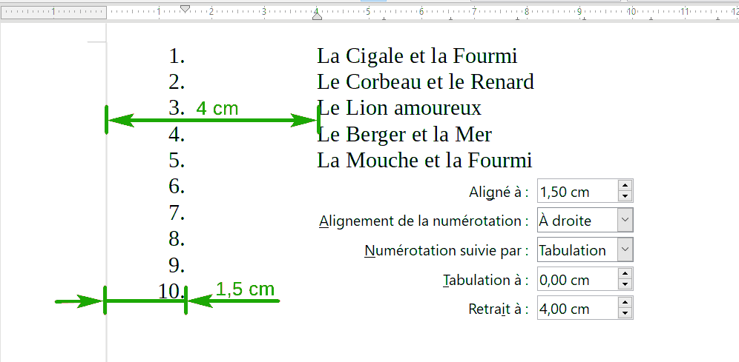
Figure 21 : Liste numéroté présentant les divers paramètres.
- Conseil
Pour apprécier pleinement si l’Alignement de la numérotation fonctionne, essayez de créer une liste numérotée comportant plus de dix éléments et assurez-vous d’avoir assez de place pour les numéros qui ont deux chiffres ou plus. Il est aussi possible d’aligner la numérotation à droite si elle comporte plus de neuf éléments, comme sur la Figure 21.

L’onglet Personnaliser
L’onglet Personnaliser (Figure 22) vous offre le moyen de définir le style des niveaux de la liste. Les options disponibles sur cette page dépendent du type de marqueur sélectionné pour la liste. En premier lieu, sélectionnez dans la liste de droite le niveau que vous désirez modifier. Pour modifier l’ensemble des dix niveaux en une seule fois, choisissez 1-10. Si vous partez d’une liste hiérarchique prédéfinie, certains niveaux seront déjà paramétrés.
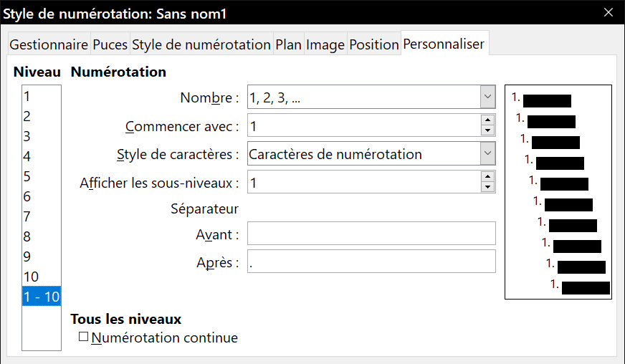
Figure 22 : L’onglet Personnaliser de la boîte de dialogue Style de liste.
Selon le style de numérotation choisi dans le champ Nombre (puces, image ou nombres), certaines des options suivantes deviennent utilisable (elles ne sont pas toutes visibles sur l’illustration) :
- Afficher les sous-niveaux : les numéros des niveaux précédents sont inclus dans le style de numérotation. Par exemple, si vous saisissez « 2 » et que le niveau précédent utilise « A, B, C… » comme style de numérotation, le schéma de numérotation du niveau courant devient « A.1 ».
- Avant : le texte qui apparaîtra avant le numéro (par exemple, le mot « Niveau »).
- Après : le texte qui apparaîtra après le numéro (par exemple, un point).
- Commencer avec : le premier numéro de la liste (par exemple, pour commencer une liste au numéro 4 au lieu de 1).
- Style de caractères : le style à utiliser pour les numéros ou les puces.
- Bouton Caractère Sélectionner… : cliquez pour choisir le caractère de la puce.
- Bouton Image Sélectionner… : ouvre une liste d’images disponibles dans la Galerie ou permet la sélection d’un fichier sur le disque dur qui sera utilisé comme marqueur de la liste.
- Largeur et Hauteur : saisissez-y les dimensions de l’image qui servira de puce.
- L’option Proportionnel permet de conserver un rapport largeur sur hauteur fixe pour l’image.
- Alignement définit l’alignement vertical de l’image par rapport au texte.
La zone d’aperçu à droite de la boîte de dialogue montre le résultat des choix effectués.
Si vous choisissez l’option Images liées dans la liste déroulante Nombre, l’image est liée au document au lieu d’y être incorporée. La puce ne s’affichera donc pas quand le document sera ouvert sur un ordinateur différent (à moins que le fichier de l’image ne soit situé au même emplacement sur les deux machines) ni si le fichier de l’image est déplacé à un emplacement différent sur votre ordinateur.
Pour revenir aux valeurs par défaut, cliquez sur le bouton Réinitialiser dans le coin en bas à droite. Pour finir, si vous souhaitez utiliser des numéros consécutifs indépendamment du niveau hiérarchique, cochez l’option Numérotation continue en bas de la page.

Exemple : création d’un style de liste simple
Dans cet exemple, nous allons créer une liste numérotée utilisée pour énumérer les fables de Jean de la Fontaine. Les numéros sont alignés à droite et un certain espace est laissé libre entre le numéro et le titre de la fable.
Comme nous avons l’intention de réutiliser la même liste pour d’autres auteurs, nous allons définir un nouveau style de liste puis l’appliquer à notre suite de titres.

Créer la liste numérotée des fables
Comme dans l’exemple précédent, commencez par cliquer sur l’icône Styles de liste (la cinquième en partant de la gauche) dans l’onglet Styles et formatage du volet latéral, faites un clic droit n’importe où dans la liste et sélectionnez Nouveau…
La boîte de dialogue Style de numérotation s’affiche. Pour notre liste de fables, nous devons personnaliser certains champs dans les onglets Gestionnaire, Position et Personnaliser.
Dans l’onglet Gestionnaire,
- dans le champ Nom, saisissez Fables,
- dans le champ Catégorie, Styles personnalisés nous convient très bien.
Modifiez les options de l’onglet Personnaliser de la façon suivante :
- Dans la liste Niveau, sélectionnez 1.
- Dans la liste Nombre, sélectionnez 1, 2, 3…
- Laissez le champ Avant vide et saisissez un point dans le champ Après.
- Laissez le champ Style de caractères sur Aucun.
- Le champ Afficher les sous-niveaux devrait être grisé (inaccessible).
- Vérifiez que le champ Commencer avec contient 1
- Ne cochez pas l’option Numérotation continue.
Comme indiqué précédemment, la liste numérotée adoptera les réglages du style de paragraphe sous-jacent. Si vous désirez utiliser une police, une taille ou une couleur particulière pour la numérotation, vous pouvez créer un style de caractère et l’appliquer dans le champ Style de caractère de l’onglet Personnaliser.
Si vous désirez que le mot Fable apparaisse avant le numéro, ajoutez-le dans le champ Avant en n’oubliant pas un caractère espace pour le séparer du numéro.
Réglez les derniers paramètres de la liste dans l’onglet Position.
- Sélectionnez 1 dans la liste Niveau.
- Pour le champ Numérotation suivie par, choisissez une tabulation et positionnez-la à 4 cm.
- Pour le champ Alignement de la numérotation, choisissez À droite.
- Pour le champ Aligné à, choisissez 1,5 cm (cela concerne l’alignement des numéros).
- Dans le champ Retrait à, saisissez 4 cm (ce qui règle le retrait global de la liste).
- Cliquez sur OK pour terminer.

Appliquer le style de liste
Maintenant que vous disposez du style de liste, vous pouvez facilement l’appliquer à n’importe quelle liste dans le document :
- Si vous commencez une nouvelle liste, avant d’appuyer sur Entrée pour débuter une nouvelle ligne, faites un double-clic sur le nom du style souhaité dans l’onglet Styles et formatage.
- Si vous avez déjà une liste, sélectionnez-la et faites un double-clic sur le nom du style souhaité dans l’onglet Styles et formatage.
- Remarque
N’oubliez pas qu’appliquer un style de liste ne change rien aux caractéristiques du paragraphe sous-jacent ; en conséquence, il peut être bon de vérifier que le style de paragraphe vous convient avant d’appliquer le style de liste.
Si votre document contient plusieurs listes, la deuxième liste de même style et les suivantes continuent la numérotation après la liste précédente. Pour redémarrer à 1, placez le curseur n’importe où dans le paragraphe où vous voulez voir la numérotation recommencer à 1, faites un clic droit et sélectionnez Recommencer la numérotation (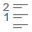).
Pour cesser d’utiliser la numérotation, cliquez sur le bouton (Dés)activer la numérotation () de la barre d’outils Standard. Le résultat final est illustré sur la Figure 21.

